行號 | 標籤 | 題目 | 選項1 | 選項2 | 選項3 | 選項4 | 選項5 | 題尾 | 答案 | 解析 | 來源
1 | T2D1 010301 3 018001 | 下列何者並非常見的行動版試算表軟體？ | iWork Keynote | Excel APP | Numbers APP | WPS APP |  |  | A
2 | T2D2 010301 3 018002 | 在Office Excel中關於「A1」（如範例圖）的描述，何者正確？  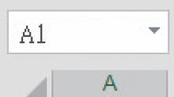 | A代表列號 | 1代表欄名 | A1是指儲存格A1 | A1向下一列為B1 |  |  | C
3 | T2D2 010301 3 018003 | 下列有關Excel工作表的敘述，何者有誤？ | 一個活頁簿檔案可以建立多個工作表 | 工作表索引標籤無法更換顏色 | 週期性報表通常建立在同一活頁簿下 | 若要刪除工作表，在工作表索引標籤上按滑鼠右鍵→刪除即可 |  |  | B
4 | T2D3 010302 3 018004 | 若要利用自動填滿控點將儲存格A3至A7依序填入整數2到6，請問應選擇下列哪一項自動填滿控點的選項？  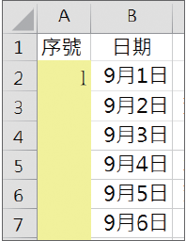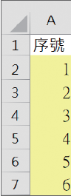 | 僅以格式填滿 | 複製儲存格 | 複製格式 | 以數列填滿 |  |  | D
5 | T2D2 010302 3 018005 | 請問下列關於選擇性的貼上選項，何者正確？ | 若要將來源儲存格的公式一併貼上，可選擇 | 僅貼上儲存格的內容文字或數值 | 若要貼上來源儲存格的值與格式，可選擇 | 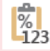能將欄標籤轉換為列標籤 |  |  | B
6 | T2D1 010302 3 018006 | 除了透過「常用→儲存格→格式→儲存格格式」開啟儲存格格式對話視窗，還能利用下列何種快速鍵開啟？ | Ctrl + 2 | Alt + 2 | Ctrl + 1 | Alt + 1 |  |  | C
7 | T3D2 010302 3 019001 | Excel提供三種快速將儲存格進行格式化的功能樣式，分別為 、  、 。 |  |  |  |  |  |  | 儲存格樣式|格式化為表格|設定格式化條件
8 | T3D3 010302 3 019002 | 當儲存格內容符合特定條件時，會以特定方式呈現，此為 的格式化條件。條件包括：大於、小於、介於、等於、包含下列的文字、發生的日期、重複的值。 |  |  |  |  |  |  | 醒目提示儲存格規則
9 | T3D3 010302 3 019003 | 當儲存格資料高於平均值、低於平均值、最高（或最低）前10項或前10%時，會以特並格式呈現，此為 的格式化條件。 |  |  |  |  |  |  | 頂端或底端項目規則
10 | T2D2 010303 3 022001 | 假設A1=2、B1=4，請問下列何者正確？ | A1*3-5>B1-1為TRUE | A1^B1=16 | A1&B1=8 | A1*2+B1*3>15為FALSE |  |  | B
11 | T2D2 010303 3 022002 | 範例圖中儲存格E2的數值為透過「C2*D2」運算的結果，若將儲存格E2向下複製到E3，請問儲存格E3的公式應為下列何者？  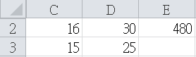 | =C2*D2 | =C3*D2 | =C3*D3 | =C2*D3 |  |  | C
12 | T2D1 010303 3 022003 | 請問「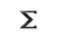」功能鈕與下列哪一項函數的功能最為接近？ | SUM | AERVAGE | MAX | MIN |  |  | A
13 | T2D1 010303 3 022004 | 請問下列哪一項函數能用於排名的計算？ | COUNT | ROUND | RANK.EQ | IF |  |  | C
14 | T2D3 010303 3 022005 | 假設儲存格C1=3、C2=2，請問函數IF(AVERAGE(C1:C2)>2,MAX(C1:C2),MIN(C1:C2))的結果為下列何者？ | 2.5 | 5 | 2 | 3 |  |  | D
15 | T2D1 010304 3 022006 | 請問當數據含有負數數值時，較不適合以下列何種圖表類型呈現？ | 直條圖 | 橫條圖 | 散佈圖 | 圓形圖 |  |  | D
16 | T2D2 010304 3 022007 | 若想在指定範圍的資料儲存格中呈現儲存格數值的大小，請問可以透過下列何種方式設定？ | 填滿 | 設定格式化條件→資料橫條 | 輸入公式 | 圖表工具→變更圖表類型→組合圖 |  |  | B
17 | T3D1 010303 3 023001 | 在Excel若要鎖定特定欄號或列數，需要在儲存格位址前方加上 符號。 |  |  |  |  |  |  | $
18 | T3D1 010303 3 023002 | 在函數中輸入 表示連續範圍，輸入 則表示不連續範圍。 |  |  |  |  |  |  | :（冒號）|,（逗號）
19 | T3D1 010304 3 023003 | Excel提供三種走勢圖： 、 、 ，讓使用者可快速在儲存格中顯示數值變化的方式。 |  |  |  |  |  |  | 折線|直條|輸贏分析
20 | T2D1 010305 3 029001 | 下列何者屬於可匯入外部資料的來源途徑？ | 從Access | 從Web | 從文字檔 | 以上皆是 |  |  | D
21 | T2D1 010305 3 029002 | 若欲將指定範圍欄位由小到大排列，請問可選擇下列何種功能？ | 資料剖析 | 篩選 | 從A到Z排序 | 從Z到A排序 |  |  | C
22 | T2D2 010305 3 029003 | 請問下列何者為資料篩選的圖示？ |  | 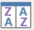 |  |  |  |  | A
23 | T2D2 010305 3 029004 | 請問範例圖中C欄的性別下拉選單可以透過下列何種功能進行設定，以減少錯誤資料的輸入並提升資料輸入的效率？  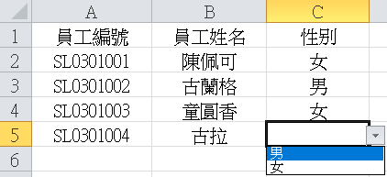 | 資料篩選 | 資料驗證 | 資料排序 | 資料篩選 |  |  | B
24 | T2D3 010306 3 029005 | 若工作表的列數多於欄數，在列印時欲將工作表放入單一頁面，請問這時選擇下列哪一種列印設定，等同於選擇「將工作表放入單一頁面」？ | 無 | 不變更比例 | 將所有列放入單一頁面 | 將所有欄放入單一頁面 |  |  | C
25 | T2D2 010306 3 029006 | 請問Excel的列印範圍不包含下列何者？ | 列印使用中的工作表 | 列印選取範圍 | 列印整本活頁簿 | 列印兩本活頁簿 |  |  | D
26 | T2D1 010307 3 029007 | 菲雅錄製巨集後要為巨集命名，請問他無法使用下列哪一種名稱？ | #我的巨集 | 巨集1 | Test | 重新輸入 |  |  | A
27 | T3D3 010305 3 030001 | 樞紐分析表的格式有 、 、  三種，無論是何種樞紐分析表，皆提供四格分析區域： 、 、 、  ，透過拖曳來源資料，可靈活展現不同的分析結果和報表格式。 |  |  |  |  |  |  | 簡易樞紐分析表|交叉樞紐分析表|多重條件樞紐分析表|篩選|列|欄|Σ值
28 | T3D3 010306 3 030002 | Excel的頁首頁尾功能變數共有10項功能按鈕，可分為五個種類，分別為  、 、 、 、  。 |  |  |  |  |  |  | 格式化文字|頁碼與頁數|日期及時間|檔案路徑資訊|圖片與圖片格式

